**Software Requirements**

**Specification**

**for**

**Monitoring dan Pelaporan Pekerjaan Pengamanan Kawasan PLTU TJ Awar Awar**

**Version 1.0 approved**

**Prepared by**

|  |  |
| --- | --- |
| **Agha Syafrila Myzantina** | **V3920002** |
| **Agnar Briantama Ridhwanullah** | **V3920003** |
| **Arin Dwi Padmasari** | **V3920010** |
| **Hildanniar Fauzi** | **V3920026** |
| **Kreshna Putra Adi Wicaksana** | **V3920032** |

**UNIVERSITAS SEBELAS MARET**

**2022**

**DAFTAR ISI**

**DAFTAR TABEL** 4

**1.** **Pendahuluan** 5

1.1. Tujuan 5

1.2. Ruang Lingkup 5

1.3. Referensi 5

**2.** **Deskripsi Keseluruhan** 6

2.1. Perspektif Produk 6

2.2. Penggolongan Karakter Pengguna 6

2.3. Asumsi dan Dependensi 6

**3.** **Kebutuhan Fungsional** 7

3.1. Analisis Kebutuhan Fungsional 7

3.2. Kebutuhan Non Fungsional 9

**4.** **Perancangan Perilaku Sistem** 11

4.1. Interaksi Aktor (Use case) 11

4.1.1 Analisis Pihak Terkait 11

4.2. Alur Sistem (Swimlane atau activity diagram) 12

4.2.1 Interaksi Pihak Terkait 13

4.3 Arsitektur Sistem 23

4.4 Perancangan Class (Model, View, Controller untuk Bahasa pemrograman basis OOP misal CI PHP) 24

4.4.1 Class pada package Controller 24

4.4.2 Class pada package Model 28

4.5 Perancangan Interaksi antar Objek (Sequence Diagram) 30

4.6 Perancangan Data (ERD, PDM, CDM) 34

4.6.1 ERD 34

4.6.2 CDM 35

4.6.3 PDM 36

**5. Kebutuhan Antarmuka Eksternal** 37

5.1 User Interfaces 37

5.2 Software Interface 41

5.3 Hardware Interface 42

**6. Persyaratan Non-Fungsional Lainnya** 43

6.1 Persyaratan Kinerja 43

6.2 Persyaratan Keamanan 43

6.3 Security Requirements 43

6.4 Atribut Kualitas Perangkat Lunak 43

# **DAFTAR TABEL**

Table 1 Daftar Kebutuhan Fungsional Sistem 8

Table 2 Kebutuhan Fungsional 9

Table 3 Analisis Kebutuhan Non Fungsional 10

Table 4 Kebutuhan Non Fungsional 10

Table 5 Analisis Pihak Terkait 11

Table 6 Use Case Text Login Super Admin 14

Table 7 Use Case Text Login Ketua Tim 15

Table 8 Use Case Text Login Anggota 16

Table 9 Use Case Text Logout User 17

Table 10 Use Case Text Input Laporan 18

Table 11 Use Case Text Mengirim Laporan Pantuan 19

Table 12 Use Case Text Menerima & Tolak Laporan 20

Table 13 Use Case Text Data Pantauan 21

Table 14 Use Case Text Memantau Kinerja Anggota 22

Table 15 Class c_superadmin 24

Table 16 Class c_ketua 25

Table 17 Class c_anggota 26

Table 18 Class c_data_pantauan 26

Table 19 Class c_whatsapp 27

Table 20 Class m_user 28

Table 21 Class m_data_pantauan 29

Table 22 Class m_whatsapp 29

Table 23 Sequence Diagram User 31

Table 24 Sequence Diagram Data Pantauan 33

Table 25 Sequence Diagram WhatsApp 33

# **Pendahuluan**

## Tujuan

Tujuan adanya dokumen SRS ini adalah untuk memberikan gambaran yang spesifik dari kebutuhan software baik dari segi perangkat keras maupun perangkat lunak. Penjelasan yang ada mengenai permasalahan, solusi dan spesifikasi project termasuk kebutuhan fungsional dan kebutuhan non-fungsional serta kebutuhan antarmuka mulai dari antarmuka pengguna dan antarmuka komunikasi.

## Ruang Lingkup

Semua hal yang tercantum pada dokumen ini merupakan bagian ruang lingkup kebutuhan pembangunan perangkat lunak berupa website yang digunakan untuk monitoring, pencatatan dan pelaporan pekerjaan pengamanan kawasan PLTU TJ Awar-Awar.

## Referensi

IEEE 830-1998, Recommended Practice for Developing Software Requirements Specifications (SRS), 1998

<https://www.slideshare.net/ErwanNurArief/srs-erwan>

<http://eprints.itn.ac.id/4005/9/BAB%20I.pdf>

<http://repository.bakrie.ac.id/262/33/05.%20Lampiran.pdf>

# **Deskripsi Keseluruhan**

## Perspektif Produk

PLTU TJ AWAR AWAR masih menggunakan monitoring, pencatatan dan pelaporan pekerjaan pengamanan kawasan PLTU secara manual sehingga memakan banyak waktu dan tenaga. Oleh karena itu Website ini dibutuhkan untuk memudahkan kegiatan monitoring dan pelaporan pekerjaan pengamanan kawasan PLTU.

Website monitoring dan pelaporan pengamanan kawasan PLTU ini memiliki beberapa fungsi, antara lain :

1. Dapat menampilkan hasil laporan yang tersimpan kapan saja dan dimana saja
2. Input data disertai dengan fitur GPS yang menghasilkan data lokasi user juga disertai data gambar yang membuat data terjamin keakuratannya
3. Presentasi rekap data laporan dalam bentuk *filter by date* dan dapat dicetak dalam bentuk *excel, pdf dan csv*
4. Terdapat grafik yang digunakan untuk memantau jumlah data pantauan harian dan kinerja anggota tim
5. Sistem dapat mengirimkan rekap laporan ke WhatsApp

## Penggolongan Karakter Pengguna

1. Super Admin

Super Admin mempunyai hak akses untuk melihat dan mengatur database, mencetak dan mengirim rekap laporan yang telah di verifikasi oleh ketua tim.

1. Ketua Tim

Ketua tim mempunyai hak akses untuk memverifikasi ataupun menolak laporan, melihat hasil laporan dan dapat memantau kinerja tim.

1. Anggota

Anggota mempunyai hak akses untuk menginput hasil monitoring dan mengajukannya kepada ketua tim.

## Asumsi dan Dependensi

Asumsi dan ketergantungan yang digunakan dalam proyek ini adalah :

1. Hak akses user hanya dapat dibuat dan dikelola oleh super admin (staff IT)

# **Kebutuhan Fungsional**

## Analisis Kebutuhan Fungsional

Kebutuhan fungsional merupakan kebutuhan inti dari sistem agar dapat berjalan sesuai dengan kebutuhan. Adapun beberapa kebutuhan fungsional yang terdapat pada sistem, ditunjukkan pada tabel sebagai berikut :

Table 1 Daftar Kebutuhan Fungsional Sistem

|  |  |  |
| --- | --- | --- |
| **Req. ID** | **Deskripsi** | |
| **RF - 01** | **Anggota dapat melakukan penginputan data lapangan** | |
| RF - 01.1 | Anggota dapat menambahkan data lapangan |
| **RF - 02** | **Ketua Tim melakukan verifikasi data lapangan** | |
| RF - 02.1 | Ketua Tim dapat menyetujui data lapangan |
| RF - 02.2 | Ketua Tim dapat menolak data lapangan |
| RF - 02.3 | Ketua Tim dapat menerima hasil laporan excel dari superadmin |
| RF - 02.4 | Ketua Tim dapat memantau kinerja tim |
| **RF-03** | **Super Admin dapat mengelola aktivitas sistem** | |
|  | RF - 03.1 | Super Admin dapat mengakses database dan data master |
|  | RF - 03.2 | Super Admin dapat menerima data lapangan yang sudah di verifikasi |
|  | RF - 03.3 | Super Admin dapat mengirimkan notifikasi ke Ketua Tim |
|  | RF - 03.4 | Super Admin dapat mencetak laporan data menjadi excel, pdf, csv dan copy |

Table 2 Kebutuhan Fungsional

|  |  |  |
| --- | --- | --- |
| **No.** | **Kebutuhan Fungsional** | **Keterangan** |
| 1. | Register | Untuk dapat menggunakan fitur yang ada pada website monitoring dengan level seperti anggota, ketua tim, dan juga admin. Maka harus dibuatkan akun terlebih dahulu oleh Super Admin |
| 2. | Login | Fitur yang digunakan untuk authentication yang digunakan untuk hak akses dalam menggunakan fitur website monitoring |
| 3. | Manajemen Module | Fitur yang digunakan untuk membuat bagian utama website berupa kode program yang terdiri dari controller, view, model, dan juga user |
| 4. | Manajemen database | Fitur yang diperlukan untuk pembuatan tabel database. Proses ini merupakan proses awal yang harus dipenuhi terlebih dahulu agar dapat berlanjut ke proses selanjutnya |
| 5. | Form Laporan | Fitur yang digunakan untuk menginputkan data yang diperlukan oleh sistem |
| 6. | Rekap Data | Fitur ini digunakan untuk menyortir data kapan saja yang akan ditampilkan di halaman admin |
| 7. | Download Excel | Fitur yang digunakan untuk mengubah laporan data yang sebelumnya ada di database diubah menjadi ke dalam bentuk excel |
| 8. | Share Whatsapp | Fitur WA ini digunakan untuk mengirimkan laporan data yang sudah masuk di database sebelumnya |
| 9. | Verifikasi | Fitur ini digunakan untuk verifikasi laporan yang sudah masuk dan dikirimkan ke ketua admin |
| 10. | Tombol / Button | Berfungsi untuk mengarahkan atau menjalankan suatu proses tergantung button atau tombol yang ditekan |
| 11. | Kelola Akun | Fitur ini digunakan untuk mengatur dan mengawasi data akun anggota, ketua tim, dan admin |

## Kebutuhan Non Fungsional

Kebutuhan non-fungsional merupakan kebutuhan yang nantinya akan dimasukkan ke dalam program namun tidak mempengaruhi kinerja dari sistem. Adapun beberapa kebutuhan fungsional yang terdapat pada sistem, ditunjukkan pada tabel sebagai berikut :

Table 3 Analisis Kebutuhan Non Fungsional

|  |  |  |
| --- | --- | --- |
| **Req ID** | **Atribut Software** | **Deskripsi** |
| **NF - 01** | Software | Sistem harus bisa dijalankan hingga 20 user secara bersamaan dan waktu yang sama |
| **NF - 02** | Security | Sistem hanya dapat diakses oleh user yang memiliki hak akses untuk login pada halaman pengguna |
| NF-02.1 | Sistem menyediakan fungsi login untuk Super Admin |
| NF-02.2 | Sistem menyediakan fungsi login untuk Ketua Tim |
| NF-02.3 | Sistem menyediakan fungsi login untuk Anggota |
| **NF - 03** | User friendly | Penggunaan fitur serta sistem navigasi website yang mudah |
| NF-03.1 | Sistem mampu memuat halaman sesuai batasan akses user Superadmin |
| NF-03.2 | Sistem mampu memuat halaman sesuai batasan akses user Ketua |
| NF-03.3 | Sistem mampu memuat halaman sesuai batasan akses user Anggota |
| NF-03.4 | Sistem menyediakan fungsi grafik pantauan harian pada dashboard Superadmin |
| NF-03.5 | Sistem menyediakan fungsi grafik pantauan kinerja anggota tim pada dashboard Ketua |

Table 4 Kebutuhan Non Fungsional

|  |  |  |
| --- | --- | --- |
| **No.** | **Kebutuhan Non Fungsional** | **Keterangan** |
| 1. | User friendly | Penggunaan fitur serta sistem navigasi website yang mudah |
| 2. | Portability website | Penggunaan dimana saja dan kapan saja dengan syarat terhubung dengan jaringan internet |
| 3. | Responsive | Suatu teknik agar tampilan website dapat menyesuaikan dengan layar device yang mengaksesnya |

# **Perancangan Perilaku Sistem**

## 4.1. Interaksi Aktor (Use case)

### 4.1.1 Analisis Pihak Terkait

Dalam sistem monitoring, user memiliki kepentingan adalah super admin, ketua tim, anggota, dan sistem, lihat tabel

Table 5 Analisis Pihak Terkait

|  |  |
| --- | --- |
| **Pihak Terkait** | **Keterangan** |
| Super Admin | Pihak yang memiliki hak penuh terhadap website dan sistem |
| Ketua Tim | Pihak yang memiliki hak verifikasi dan juga tolak data yang dikirimkan oleh anggota |
| Anggota | Pihak yang hanya diberi tugas untuk menginputkan data laporan sesuai format |

## 4.2. Alur Sistem (Swimlane atau activity diagram)

Model perilaku atas interaksi pihak terkait, perancangan alur sistem, perancangan arsitektur perangkat lunak dan perancangan class.

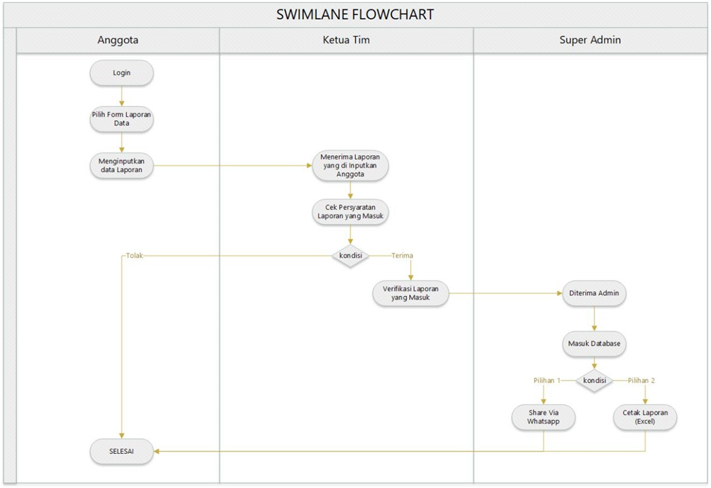

### 4.2.1 Interaksi Pihak Terkait

Interaksi pihak terkait dalam aplikasi monitoring dan pelaporan pengamanan kawasan PLTU Awar Awar dapat digambarkan dalam diagram use case

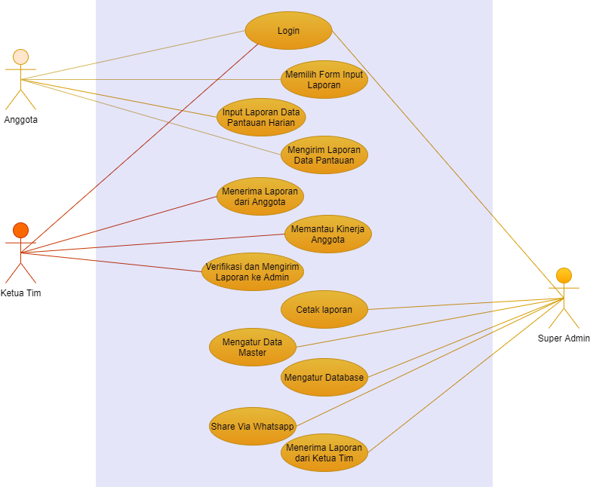

Table 6 Use Case Text Login Super Admin

|  |  |  |  |
| --- | --- | --- | --- |
| Nama UseCase | : | Login Super Admin | |
| Aktor | : | Super Admin | |
| Kondisi Awal | : | Website menampilkan form login dan button login | |
| Skenario | : | **Aktor** | **Sistem** |
| : | 1. Super Admin menuliskan URL menuju halaman login | 2. Sistem menampilkan halaman Login |
| : | 3. Super Admin menginputkan ID dan Password | 4. Sistem melakukan validasi akun |
| : |  | 5a. Apabila akun benar maka sistem akan menampilkan halaman Super Admin |
| Pengecualian | : | 5b. Apabila akun salah maka akan kembali ke langkah 2 | |
| Kondisi Akhir | : | Sistem mampu menerima inputan login dan masuk ke halaman dashboard | |

Table 7 Use Case Text Login Ketua Tim

|  |  |  |  |
| --- | --- | --- | --- |
| Nama UseCase | : | Login Ketua Tim | |
| Aktor | : | Ketua Tim | |
| Kondisi Awal | : | Website menampilkan form login dan button login | |
| Skenario | : | **Aktor** | **Sistem** |
| : | 1. Ketua Tim menuliskan URL menuju halaman login | 2. Sistem menampilkan halaman Login |
| : | 3. Super Admin menginputkan ID dan Password | 4. Sistem melakukan validasi akun |
| : |  | 5a. Apabila akun benar maka sistem akan menampilkan halaman Ketua Tim |
| Pengecualian | : | 5b. Apabila akun salah maka akan kembali ke langkah 2 | |
| Kondisi Akhir | : | Sistem mampu menerima inputan login | |

Table 8 Use Case Text Login Anggota

|  |  |  |  |
| --- | --- | --- | --- |
| Nama UseCase | : | Login Anggota | |
| Aktor | : | Anggota | |
| Kondisi Awal | : | Website menampilkan form login dan button login | |
| Skenario | : | **Aktor** | **Sistem** |
| : | 1. Anggota menuliskan URL menuju halaman login | 2. Sistem menampilkan halaman Login |
| : | 3. Super Admin menginputkan ID dan Password | 4. Sistem melakukan validasi akun |
| : |  | 5a. Apabila akun benar maka sistem akan menampilkan halaman Anggota |
| Pengecualian | : | 5b. Apabila akun salah maka akan kembali ke langkah 2 | |
| Kondisi Akhir | : | Sistem mampu menerima inputan login | |

Table 9 Use Case Text Logout User

|  |  |  |  |
| --- | --- | --- | --- |
| Nama UseCase | : | Logout User | |
| Aktor | : | User | |
| Kondisi Awal | : | * User Telah berhasil login * User masuk ke dalam sistem website | |
| Skenario | : | **Aktor** | **Sistem** |
| : | 1. User memilih tombol Logout | 2. Sistem mengecek cookie dan session kemudian menghapusnya |
|  |  | 3. Sistem menampilkan halaman Login |
| Pengecualian | : | - | |
| Kondisi Akhir | : | Sistem mampu Logout akun User | |

Table 10 Use Case Text Input Laporan

|  |  |  |  |
| --- | --- | --- | --- |
| Nama UseCase | : | Input Laporan | |
| Aktor | : | Anggota | |
| Kondisi Awal | : | * Anggota telah login ke sistem * Sistem menampilkan halaman form yang ada * Sistem menampilkan tombol submit * Sistem menampilkan tombol cancel | |
| Skenario | : | **Aktor** | **Sistem** |
| 1. Anggota login ke terlebih dahulu untuk mengakses halaman inputan | 2. Sistem menampilkan halaman inputan |
| 3. Anggota diminta menginputkan data yang akan dilaporkan ke form yang telah disediakan | 4. Sistem akan mengecek data sudah terpenuhi apa belum |
| 5a. Apabila data laporan yang diinputkan sudah terpenuhi maka klik submit |  |
| Pengecualian | : | 5b. Apabila data laporan belum memenuhi maka akan ada required yang menandakan data belum diisi atau tidak sesuai maka harus diisi sesuai requirednya | |
| Kondisi Akhir | : | Setelah data di submit, data akan masuk ke database lalu kembali ke halaman utama | |

Table 11 Use Case Text Mengirim Laporan Pantuan

|  |  |  |  |
| --- | --- | --- | --- |
| Nama UseCase | : | Mengirim Laporan Data Pantauan | |
| Aktor | : | Anggota | |
| Kondisi Awal | : | * Sistem menampilkan pop up / alert * Sistem menampilkan tombol Oke * Sistem menampilkan tombol Cancel | |
| Skenario | : | **Aktor** | **Sistem** |
| : | 1. Anggota menekan tombol kirim / submit | 2. Sistem menampilkan alert untuk tombol Cancel / Oke |
| : | 3. Anggota menekan tombol yang dipilih | 4. Sistem mengecek tombol yang ditekan |
| : |  | 5a. Apabila anggota menekan tombol Ok maka laporan akan terkirim |
| Pengecualian | : | 5b. Apabila anggota menekan tombol Cancel maka akan kembali ke langkah 2 | |
| Kondisi Akhir | : | Sistem menampilkan Notifikasi laporan berhasil dikirim | |

Table 12 Use Case Text Menerima & Tolak Laporan

|  |  |  |  |
| --- | --- | --- | --- |
| Nama UseCase | : | Menerima & Tolak Laporan | |
| Aktor | : | Ketua Tim | |
| Kondisi Awal | : | * Ketua Tim telah berhasil login sistem * Sistem menampilkan menu website * Sistem menampilkan data laporan masuk * Sistem menampilkan tombol tolak * Sistem menampilkan tombol verifikasi | |
| Skenario | : | **Aktor** | **Sistem** |
| : |  | 1. Sistem menampilkan notifikasi laporan baru masuk |
| : | 2. Ketua Tim memilih menu Laporan | 3. Sistem menampilkan halaman Laporan |
| : | 4. Menekan tombol Verifikasi / Tolak | 5a. Apabila tombol yang ditekan adalah verifikasi maka akan diteruskan menuju Super Admin |
| Pengecualian | : | 5b. Apabila tombol yang ditekan adalah tolak maka laporan akan dihapus | |
| Kondisi Akhir | : | Sistem mampu Menerima Laporan | |

Table 13 Use Case Text Data Pantauan

|  |  |  |  |
| --- | --- | --- | --- |
| Nama UseCase | : | Data Pantauan | |
| Aktor | : | Super Admin | |
| Kondisi Awal | : | * Super Admin telah berhasil login ke sistem * Super Admin mendapatkan notifikasi data masuk * Sistem menampilkan menu dashboard * Sistem menampilkan Data Masuk * Sistem menampilkan tombol cetak * Sistem menampilkan tombol hapus * Sistem menampilkan tombol kirim | |
| Skenario | : | **Aktor** | **Sistem** |
| : | 1. Memilih Halaman Data Pantauan | 2. Sistem menampilkan halaman Data Pantauan |
| : | 3.Super Admin menekan tombol Cetak / Share | 4. Sistem validasi tombol yang ditekan |
| : |  | 5a. Apabila tombol Cetak yang ditekan maka sistem akan mendownload data yang berupa excel |
|  |  |  | 5b. Apabila tombol Share yang ditekan maka sistem akan dicetak berupa PDF dan akan di share ke WA |
| Pengecualian | : | - | |
| Kondisi Akhir | : | Sistem mampu cetak dan share | |

Table 14 Use Case Text Memantau Kinerja Anggota

|  |  |  |  |
| --- | --- | --- | --- |
| Nama UseCase | : | Memantau Kinerja Anggota Tim | |
| Aktor | : | Ketua Tim | |
| Kondisi Awal | : | * Ketua Tim telah berhasil login ke sistem * Sistem menampilkan menu dashboard * Sistem menampilkan grafik kinerja anggota | |
| Skenario | : | **Aktor** | **Sistem** |
| : | 1. Memilih Halaman Dashboard | 2a. Sistem menampilkan halaman Dashboard |
| : |  | 2b. Sistem menampilkan grafik kinerja anggota |
|  |  | 3. Ketua Tim Memantau |  |
| Pengecualian | : | - | |
| Kondisi Akhir | : | Sistem menampilkan grafik kinerja anggota | |

## 4.3 Arsitektur Sistem

Arsitektur integrasi sistem menggambarkan bagaimana sistem website monitoring ini terintegrasi dengan database. Ada satu database yang dapat di akses oleh super admin. Berikut ini tersaji arsitektur integrasi sistem:

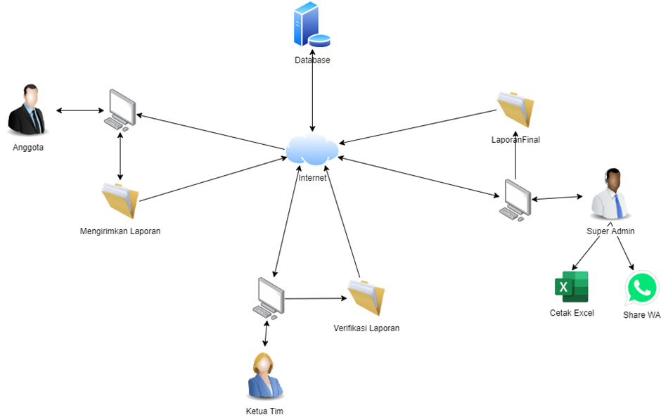

## 4.4 Perancangan Class (Model, View, Controller untuk Bahasa pemrograman basis OOP misal CI PHP)

### 4.4.1 Class pada package Controller

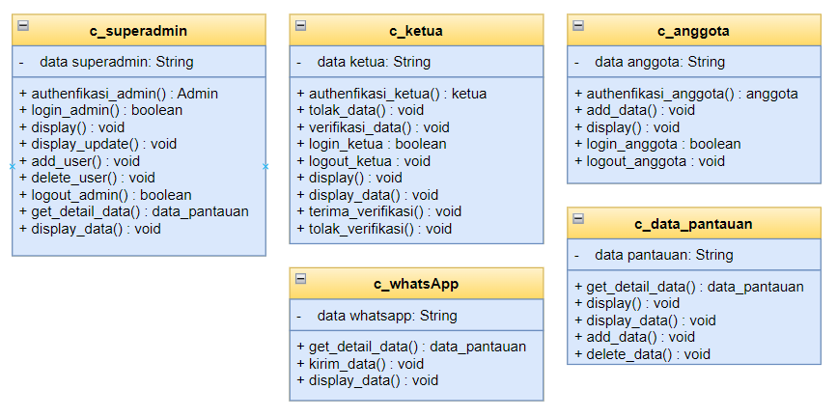

Table 15 Class c_superadmin

|  |  |  |  |
| --- | --- | --- | --- |
| **Class c_superadmin** | | | |
| **ID** | | **CD-01** | |
| **Deskripsi** | | Class ini berisi method untuk mengatur hak akses administrator | |
| **No.** | **Nama Method** | **Req.ID** | **Deskripsi** |
| 1 | authentikasi_admin() | NF-02.1 | *Method* yang digunakan untuk mengecek user pada tabel admin |
| 2 | login_admin() | NF-02.1 | *Method* yang digunakan administrator untuk melakukan login |
| 3 | display() | RF-01.1 | *Method* yang digunakan administrator untuk menampilkan data user |
| 4 | display_update() | RF-01.2 | *Method* yang digunakan untuk memanggil data user |
| 5 | add_user() | RF-01.3 | *Method* yang digunakan administrator untuk menambahkan data user |
| 6 | delete_user() | RF-01.4 | *Method* yang digunakan administrator untuk menghapus data user |
| 7 | logout_admin() | NF-02.1 | *Method* yang digunakan administrator untuk melakukan logout |
| 8 | get_detail_data() | RF-01.5 | *Method* yang digunakan untuk melihat detail data pantauan yang akan dicetak ke excel |
| 9 | display_data() | RF-01.6 | *Method* yang digunakan untuk memanggil halaman yang memuat data |

Table 16 Class c_ketua

|  |  |  |  |
| --- | --- | --- | --- |
| **Class c_ketua** | | | |
| **ID** | | **CD-02** | |
| **Deskripsi** | | Class ini berisi method yang mengatur hak akses ketua untuk melakukan verifikasi data pantauan | |
| **No.** | **Nama Method** | **Req.ID** | **Deskripsi** |
| 1 | autentikasi_ketua() | NF-02.2 | *Method* yang digunakan untuk mengecek user pada tabel ketua |
| 2 | tolak_data() | RF-02.1 | *Method* yang digunakan untuk menolak data pantauan |
| 3 | verifikasi_data() | RF-02.2 | *Method* yang digunakan untuk memverifikasi data pantauan |
| 4 | login_ketua() | NF-02.2 | *Method* yang digunakan ketua untuk melakukan login |
| 5 | logout_ketua() | NF-02.2 | *Method* yang digunakan ketua untuk melakukan logout |
| 6 | display() | RF-02.3 | *Method* yang digunakan untuk melihat detail data |
| 7 | display_data() | RF-02.4 | *Method* yang digunakan untuk melihat data pantauan |
| 8 | terima_verifikasi() | RF-02.5 | *Method* yang digunakan untuk memanggil halaman yang memuat data pantauan |
| 9 | tolak_verifikasi() | RF-02.6 | *Method* yang digunakan menghapus data pantauan |

Table 17 Class c_anggota

|  |  |  |  |
| --- | --- | --- | --- |
| **Class c_anggota** | | | |
| **ID** | | **CD-03** | |
| **Deskripsi** | | Class ini berisi method yang digunakan untuk mengatur hak akses anggota saat melakukan input data pantauan | |
| **No.** | **Nama Method** | **Req.ID** | **Deskripsi** |
| 1 | autentikasi_anggota() | NF-02.3 | *Method* yang digunakan untuk mengecek user pada tabel anggota |
| 2 | add_data() | RF-03.1 | *Method* yang digunakan anggota untuk melakukan input data |
| 3 | display() | RF-03.2 | *Method* yang digunakan untuk menampilkan data input |
| 4 | login_anggota() | NF-02.3 | *Method* yang digunakan anggota untuk melakukan login |
| 5 | logout_anggota() | NF-02.3 | *Method* yang digunakan anggota untuk melakukan logout |

Table 18 Class c_data_pantauan

|  |  |  |  |
| --- | --- | --- | --- |
| **Class c_data_pantauan** | | | |
| **ID** | | **CD-04** | |
| **Deskripsi** | | Class ini berisi method yang mengatur sistem pada data pantauan | |
| **No.** | **Nama Method** | **Req.ID** | **Deskripsi** |
| 1 | get_detail_data() | RF-04.1 | *Method* yang digunakan untuk melihat detail data |
| 2 | display() | RF-04.2 | *Method* yang digunakan untuk melihat data pantauan |
| 3 | display_data() | RF-04.3 | *Method* yang digunakan untuk memanggil halaman yang memuat data pantauan |
| 4 | delete_data() | RF-04.4 | *Method* yang digunakan menghapus data pantauan |

Table 19 Class c_whatsapp

|  |  |  |  |
| --- | --- | --- | --- |
| **Class c_whatApp** | | | |
| **ID** | | **CD-05** | |
| **Deskripsi** | | Class ini berisi method yang mengatur hak akses user admin untuk mengirimkan rekap data pantauan ke whatsApp | |
| **No.** | **Nama Method** | **Req.ID** | **Deskripsi** |
| 1 | get_detail_data() | RF-05.1 | *Method* yang digunakan untuk melihat detail data yang akan dikirim ke whatsApp |
| 2 | kirim_data() | RF-05.2 | *Method* yang digunakan untuk mengirim detail |
| 3 | display_data() | RF-05.3 | *Method* yang digunakan untuk menampilkan data yang dikirim ke whatsApp |

### 4.4.2 Class pada package Model

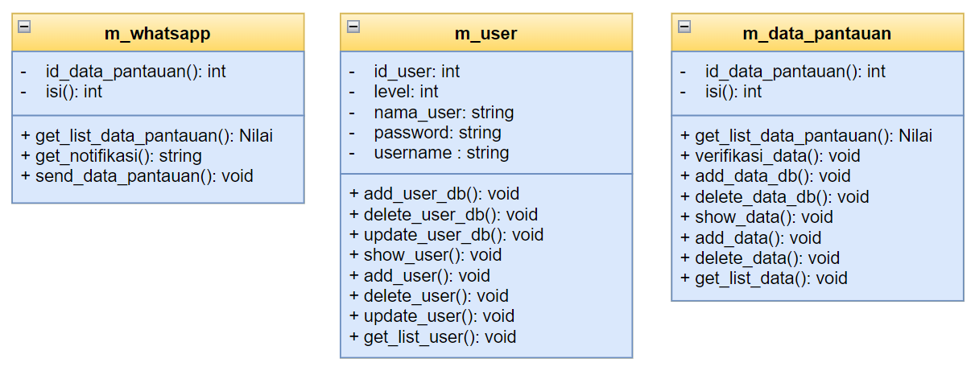

Table 20 Class m_user

|  |  |  |  |  |
| --- | --- | --- | --- | --- |
| **Class m_user** | | | | |
| *Class* ini digunakan untuk melakukan proses-proses yang dibutuhkan pada *class controller* c_superadmin, c_ketua, c_anggota | | | | |
| **No.** | **Nama Attribute** | **Tipe** | **Deskripsi** | **Nama Method** |
| 1 | id_user | int (2) | Untuk menyimpan id user | 1. add_user_db 2. delete_user_db 3. update_user 4. show_user 5. add_user 6. delete_user 7. update_user 8. get_list_user |
| 2 | level | int (20) | Untuk menyimpan level user |
| 3 | nama_user | string (20) | Untuk menyimpan nama user |
| 4 | password | string (20) | Untuk menyimpan password user |
| 5 | username | string (20) | Untuk menyimpan username user |

Table 21 Class m_data_pantauan

|  |  |  |  |  |
| --- | --- | --- | --- | --- |
| **Class m_data_pantauan** | | | | |
| *Class* ini digunakan untuk melakukan proses-proses yang dibutuhkan pada *class controller* c_data_pantauan | | | | |
| **No.** | **Nama Attribute** | **Tipe** | **Deskripsi** | **Nama Method** |
| 1 | id_data_pantauan | int (2) | Untuk menyimpan id data pantauan | 1. get_list_data_pantauan 2. verfikasi_data 3. add_data_db 4. delete_data_db 5. show_data 6. add_data 7. delete_data 8. get_list_data |
| 2 | isi | int(100) | Untuk menyimpan hasil input data pantauan |

Table 22 Class m_whatsapp

|  |  |  |  |  |
| --- | --- | --- | --- | --- |
| **Class m_whatsapp** | | | | |
| *Class* ini digunakan untuk melakukan proses-proses yang dibutuhkan pada *class controller* c_whatsapp | | | | |
| **No.** | **Nama Attribute** | **Tipe** | **Deskripsi** | **Nama Method** |
| 1 | id_data_pantauan | int (2) | Untuk menyimpan id data pantauan | 1. get_list_data_pantauan 2. get_notifikasi 3. send_data_pantauan |
| 2 | isi | int(100) | Untuk menyimpan hasil input data pantauan |

## 4.5 Perancangan Interaksi antar Objek (Sequence Diagram)

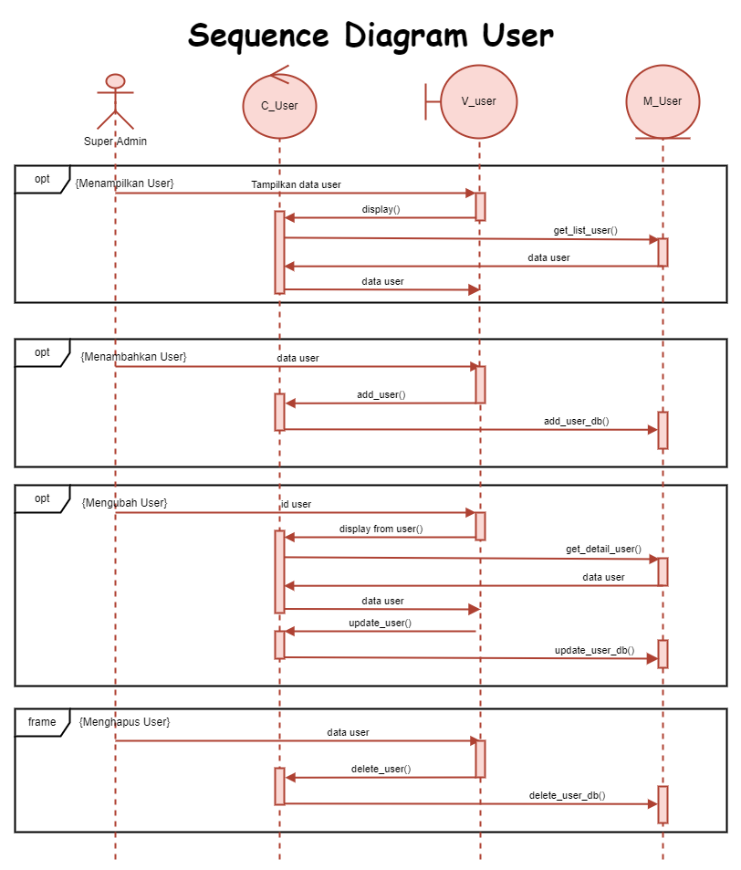

Table 23 Sequence Diagram User

|  |  |
| --- | --- |
| ID Suqence Diagram | SD - 01 |
| Nama Sequence | User |
| ID Use Case | UC - 01 |
| No Requirement | RF-01.1, RF-01.2, RF-01.3 |
| Nama Class | Controller : c_superadmin, c_ketua, c_anggota  Model : m_user |
| Deskripsi | Proses yang digunakan super admin untuk mengelola data user dan proses yang dilakukan masing-masing user untuk login |

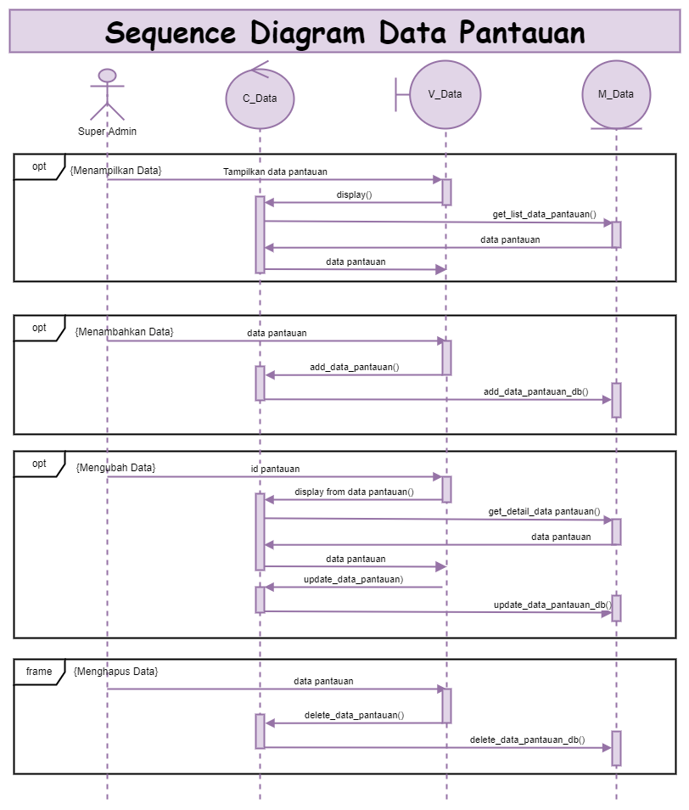

Table 24 Sequence Diagram Data Pantauan

|  |  |
| --- | --- |
| ID Suqence Diagram | SD - 02 |
| Nama Sequence | Data Pantauan |
| ID Use Case | UC - 02 |
| No Requirement | RF - 02.4, RF - 03.1 |
| Nama Class | Controller : c_superadmin, c_anggota  Model : m_data_pantauan |
| Deskripsi | Proses yang digunakan user superadmin untuk mengelola data pantauan dan proses user anggota dalam melakukan input data pantauan |

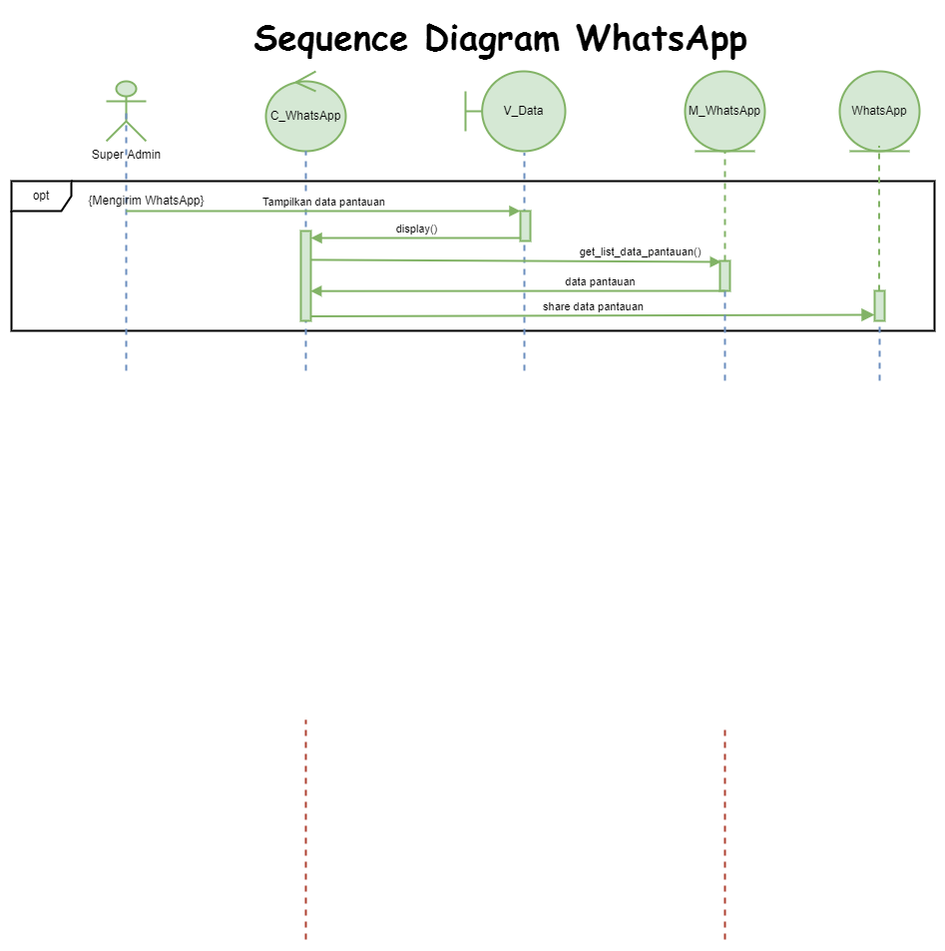

Table 25 Sequence Diagram WhatsApp

|  |  |
| --- | --- |
| ID Suqence Diagram | SD - 03 |
| Nama Sequence | WhatsApp |
| ID Use Case | UC - 03 |
| No Requirement | RF - 02.2 |
| Nama Class | Controller : c_whatsapp  Model : m_whatsapp |
| Deskripsi | Proses yang digunakan superadmin untuk mengelola data pantauan menjadi notifikasi whatsApp |

## 4.6 Perancangan Data (ERD, PDM, CDM)

### 4.6.1 ERD

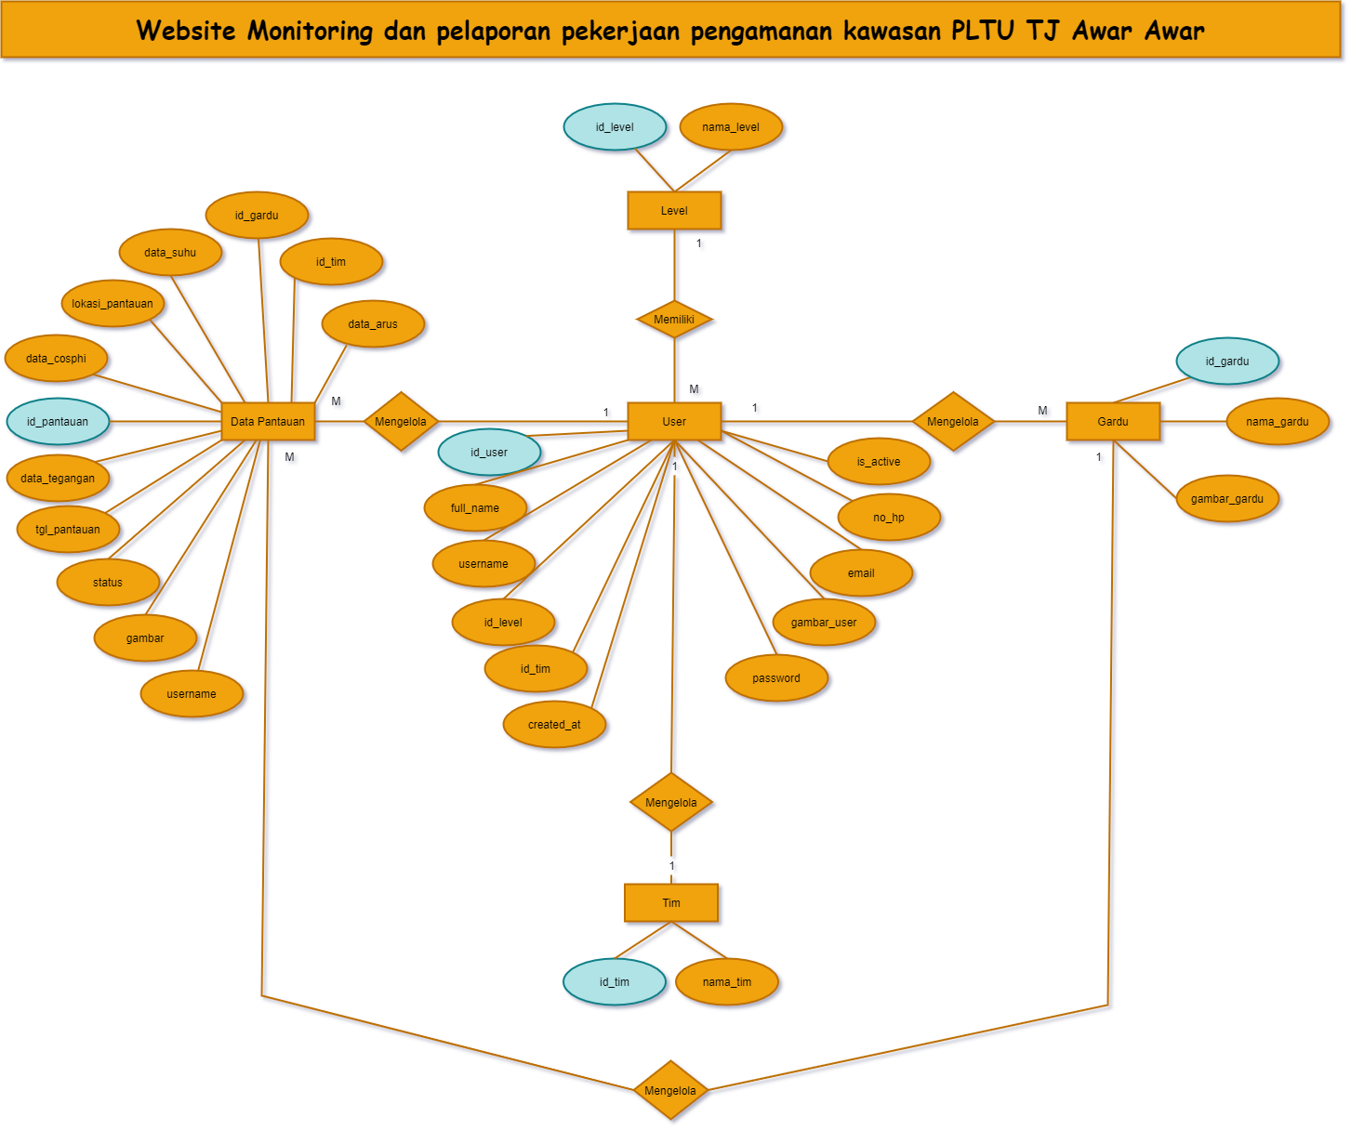

### 4.6.2 CDM

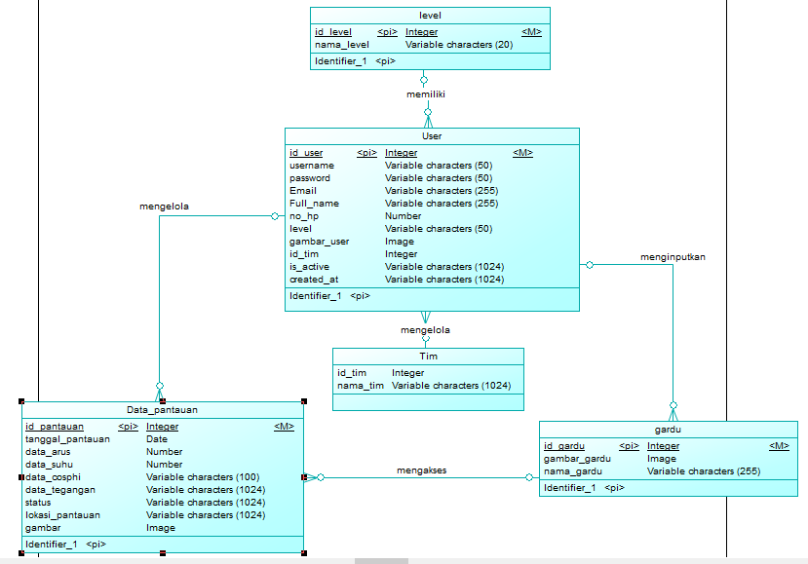

### 4.6.3 PDM

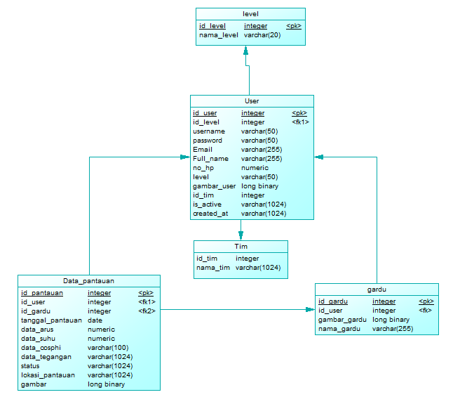

# **5. Kebutuhan Antarmuka Eksternal**

## 5.1 User Interfaces

User Interface dari website monitoring dan pelaporan pekerjaan pengamanan kawasan PLTU TJ Awar-awar menggunakan desain interface yang merupakan bagian dari website yang mempunyai peran penting, yang nantinya dapat membantu pengguna dalam navigasi website dengan mudah. Tampilan sebagai berikut :

* Halaman Superadmin

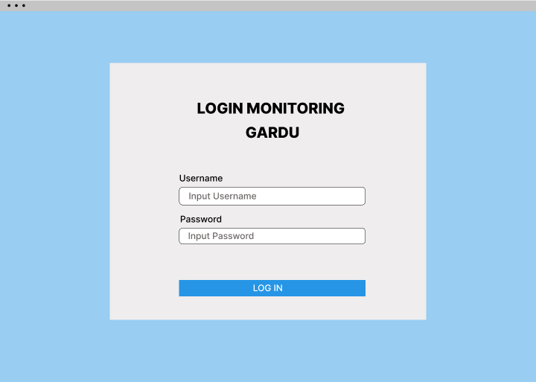

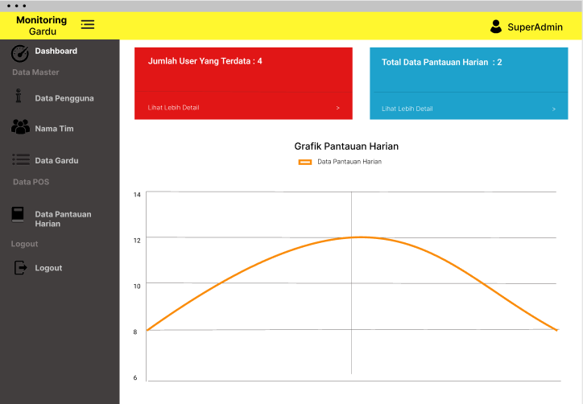

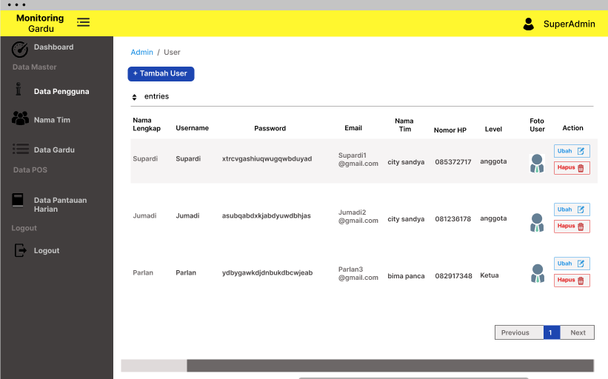

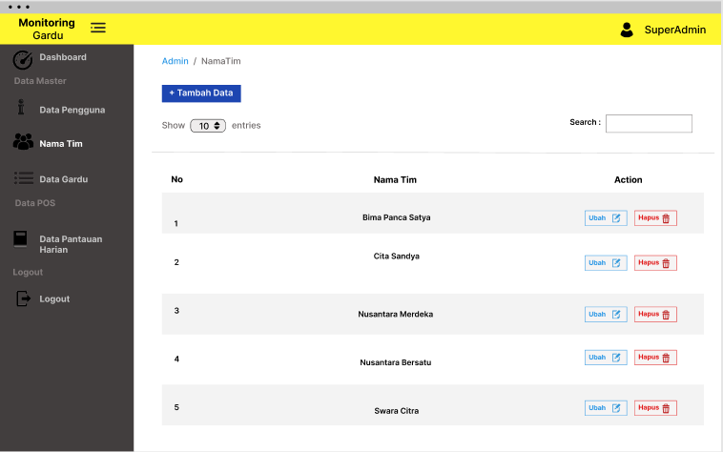

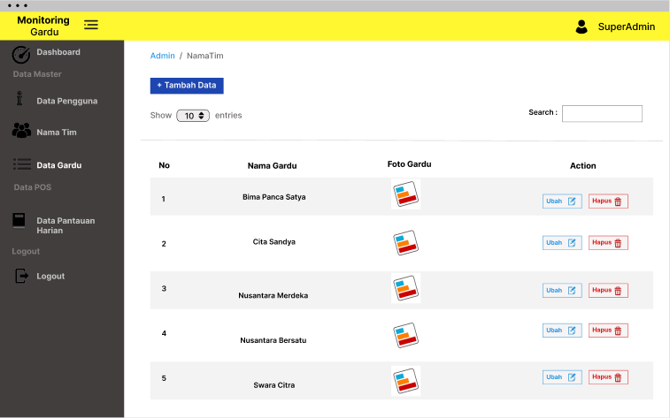

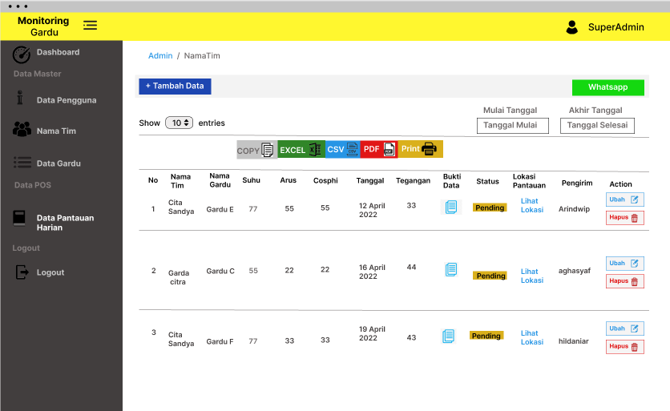

* Halaman Ketua Tim

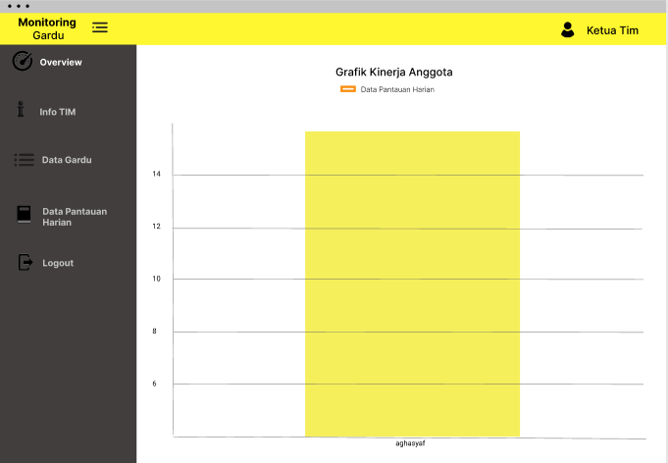

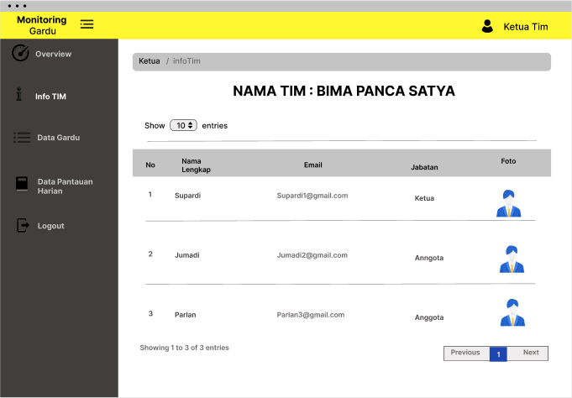

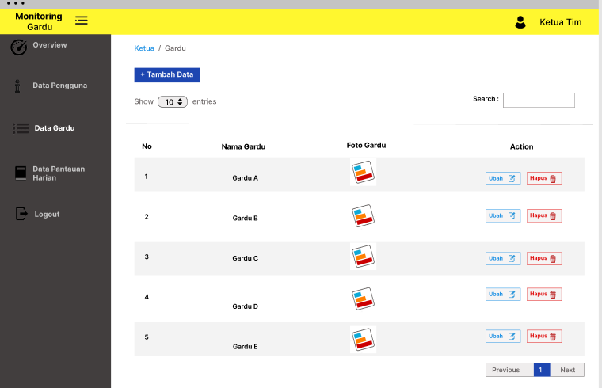

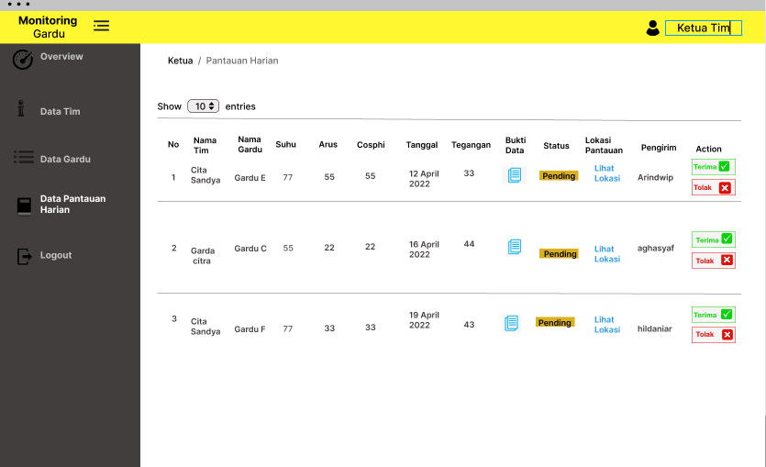

* Halaman Anggota

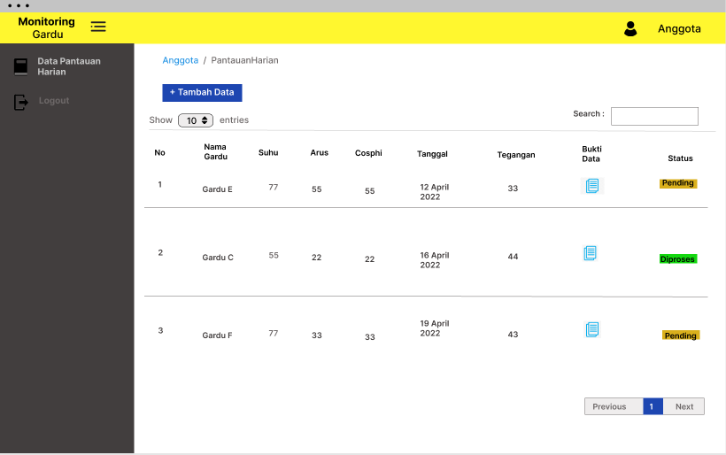

## 5.2 Software Interface

Dalam pembangunan sistem, dibutuhkan perangkat lunak untuk yang berguna untuk mendukung pembangunan proyek. Hal tersebut meliputi :

1. **Sistem Operasi**

Sistem Operasi (User) : Semua tipe platform

Sistem Operasi (Pengembangan Platform) : Windows 10

1. **Database**

Mysql

1. **Bahasa Pemrograman Web**

Bahasa Pemrograman : PHP

Framework Frontend : Bootstrap

Framework Back end : CodeIgniter 3

1. **Browser**

Semua platform Browser

## 5.3 Hardware Interface

Hardware interface yang dibutuhkan untuk membantu proses pembangunan dari aplikasi ini yaitu:

1. Keyboard merupakan salah satu alat untuk proses menginputkan informasi yang dibutuhkan oleh sistem. Baik berupa karakter, angka maupun simbol.
2. Mouse dapat membantu sistem untuk dapat mengenali input dari pengguna dengan melakukan klik.
3. Monitor dapat membantu pengguna untuk mengetahui dan menampilkan apa yang menjadi output dari sistem. Serta menjadi perantara komunikasi antara sistem dengan pengguna.
4. PC digunakan untuk menjalankan dan menampilkan sebuah perangkat lunak yang digunakan untuk membangun aplikasi ini

# **6. Persyaratan Non-Fungsional Lainnya**

## 6.1 Persyaratan Kinerja

Actor atau pengguna sistem adalah super admin, ketua tim dan anggota. Monitoring ini memerlukan tingkat kecepatan yang tinggi untuk menginput, membuka dan mengakses data. Anggota harus segera mengirimkan hasil monitoring gardu agar bisa di verifikasi oleh ketua tim. Lalu ketua tim akan mengirimkan data tersebut ke super admin agar bisa segera dicetak menjadi excel atau dikirim melalui via WhatsApp.

## 6.2 Persyaratan Keamanan

Pada saat digunakan website ini harus aman dari berbagai serangan virus. Bisa saja sewaktu mengisi informasi yang tersedia pada form di website ini, informasi pada komputer pengguna itu dirusak atau dibajak oleh virus atau seseorang. Sehingga mungkin saja keselamatan data dari PLTU TJ Awar-awar menjadi terancam.

## 6.3 Security Requirements

Secara umum, dilakukan untuk meningkatkan keamanan komputer antara lain adalah dengan membatasi akses fisik terhadap komputer, menerapkan mekanisme pada perangkat keras dan sistem operasi untuk keamanan komputer, serta membuat strategi pemrograman untuk menghasilkan program komputer yang dapat diandalkan. Akses akan dikontrol dengan username dan password. Hanya pengguna yang memiliki akun dalam sistem monitoring ini yang dapat mengaksesnya, sedangkan pengguna lain tidak bisa.

Details :

* Panjang karakter password harus terdiri dari minimal 8 dan maksimal tidak terbatas
* Untuk pertama kali register menggunakan data yang sesuai tingkatan masing-masing actor.
* Untuk pertama kali login menggunakan username dan password yang telah ditentukan untuk masing-masing actor.

## 6.4 Atribut Kualitas Perangkat Lunak

Fitur yang memfasilitasi pengukuran kinerja produk dari perangkat lunak oleh para profesional Pengujian Perangkat Lunak, dan mencakup atribut seperti ketersediaan, interoperabilitas, kebenaran, keandalan, ketahanan, keter-peliharaan, keterbacaan, ekstensibilitas, kemampuan pengujian dari website monitoring dan pelaporan pekerjaan pengamanan kawasan PLTU TJ Awar-awar.